20220930 計算機實習 Practice 02

**題目：**

資訊安全是資工重要的一環，請參考以下的檢查流程，撰寫出一個能夠檢查密碼是否符合規格的程式。

**1.** 輸出「Please enter your password: 」，待使用者輸入密碼，如果是"exit"則結束程式，如果不是則繼續進行下面的判斷。

**2.** 檢查使用者輸入的密碼長度是否介於6到10個字元。如果沒有，請輸出：「Password should contain 6 to 10 characters, try again or type "exit" to leave.」

**3.** 檢查使用者輸入的密碼是否包含至少1個大寫英文字。如果沒有，請輸出：「Password should contain at least one upper-case alphabetical character, try again or type "exit" to leave.」

**4.** 檢查使用者輸入的密碼是否包含至少1個數字。如果沒有，請輸出：「Password should contain at least one number, try again or type "exit" to leave.」

請按照以上順序進行檢查，只要不符合任何一條規則，請輸出對應的錯誤訊息並結束檢查，使用者此時可以選擇繼續輸入或是鍵入"exit"離開程式。如果通過以上規則的測試，請輸出「Password is valid.」並結束程式。

The actual input and output for running your program is something that looks like the following：

**例一：**

# input自此始，但不包括此行

abc

exit

# input至此止，但不包括此comment

# output自此始，但不包括此行

Please enter your password:

Password should contain 6 to 10 characters, try again or type "exit" to leave.

Please enter your password:

# output至此止，但不包括此comment，**除了倒數第二行之外，以上各行之後皆有一個space。**



圖一、例一在vs code的Terminal中顯示的結果範例

**例二：**

# input自此始，但不包括此行

abcdef

exit

# input至此止，但不包括此comment

# output自此始，但不包括此行

Please enter your password:

Password should contain at least one upper-case alphabetical character, try again or type "exit" to leave.

Please enter your password:

# output至此止，但不包括此comment，**除了倒數第二行之外，以上各行之後皆有一個space。**



圖二、例二在vs code的Terminal中顯示的結果範例

**例三：**

# input自此始，但不包括此行

Abcde2

# input至此止，但不包括此comment

# output自此始，但不包括此行

Please enter your password:

Password is valid.

# output至此止，但不包括此comment，**除了最後一行之外，以上各行之後皆有一個space。**



圖三、例三在vs code的Terminal中顯示的結果範例

**例四：**

# input自此始，但不包括此行

abcdef

abcdefG

abcdefG2

# input至此止，但不包括此comment

# output自此始，但不包括此行

Please enter your password:

Password should contain at least one upper-case alphabetical character, try again or type "exit" to leave.

Please enter your password:

Password should contain at least one number, try again or type "exit" to leave.

Please enter your password:

Password is valid.

# output至此止，但不包括此comment。**除了第2、4，6行之外，以上各行之後皆有一個space。**

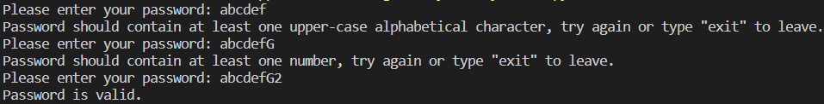

圖四、例四在vs code的Terminal中顯示的結果範例

**評分標準：**

For each input (test data) file, your program must produce an output file with a content that is EXACTLY THE SAME AS the expected output. This is the only way your program can "pass" any particular test.

In general, we will use 5 test data to test your project. The total score of this project is 100 points, and each test data accounts for 20%.

**繳交注意事項：**

1. 程式碼開頭請附上註解，註解格式詳見ee-class 教材區「111作業格式及繳交說明.pptx 」。
2. 程式碼檔名以及資料夾皆為AX-學號 或 PX-學號，請把檔案放入資料夾內再壓縮資料夾繳交。(A: Assignment；P: Practice)
3. 若對以上內容有任何問題，請上Discord留言詢問，或寄信到助教信箱詢問：minelabcs@gmail.com 。

**解題概念：**

基本運算子、While迴圈、For迴圈、If-else條件判斷